Дата/время | Описание | Класс | Фотография
03.06.2025 г.  05.06.2025г. | В рамках "Неформальных каникул" посетили городскую центральную библиотеку и поучаствовали в праздничных программах "Что на градуснике" и "Нейросеть". | 1 "Б", 2 "А", 3 "А" и 3 "Б". | 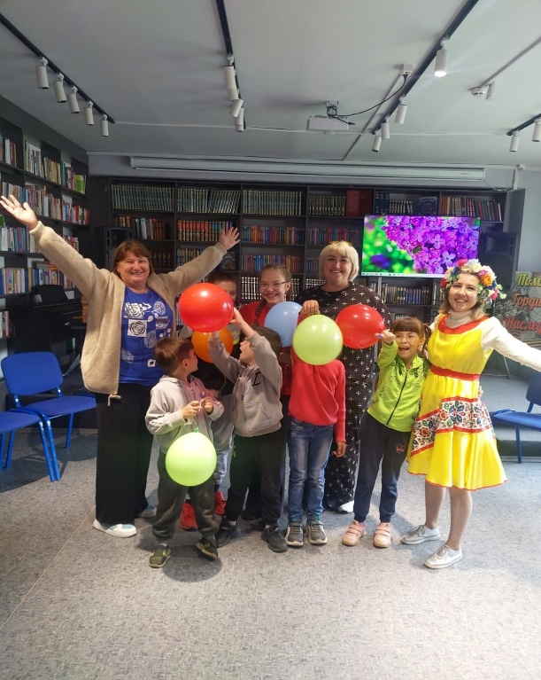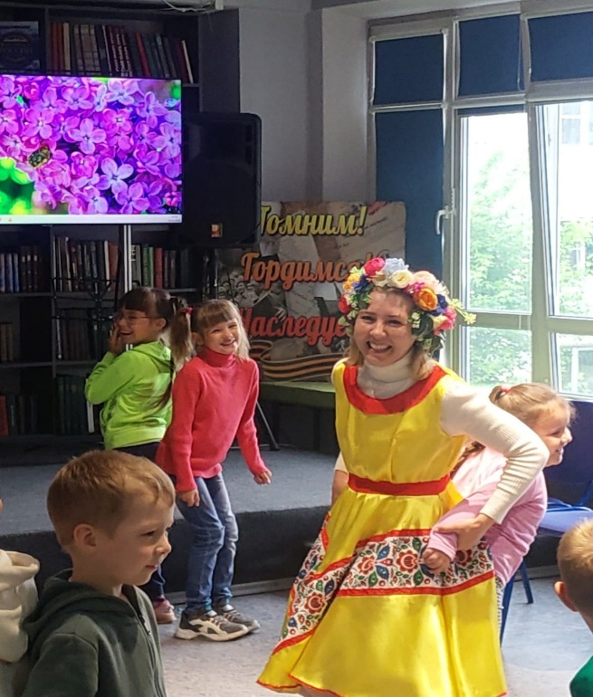
05.06.2025г. | В рамках проекта "Неформальные каникулы" посетили клуб по месту жительства "Эврика" и выполняли увлекательные творческие задания. | 2 "А", 3" А", и 3 "Б" | 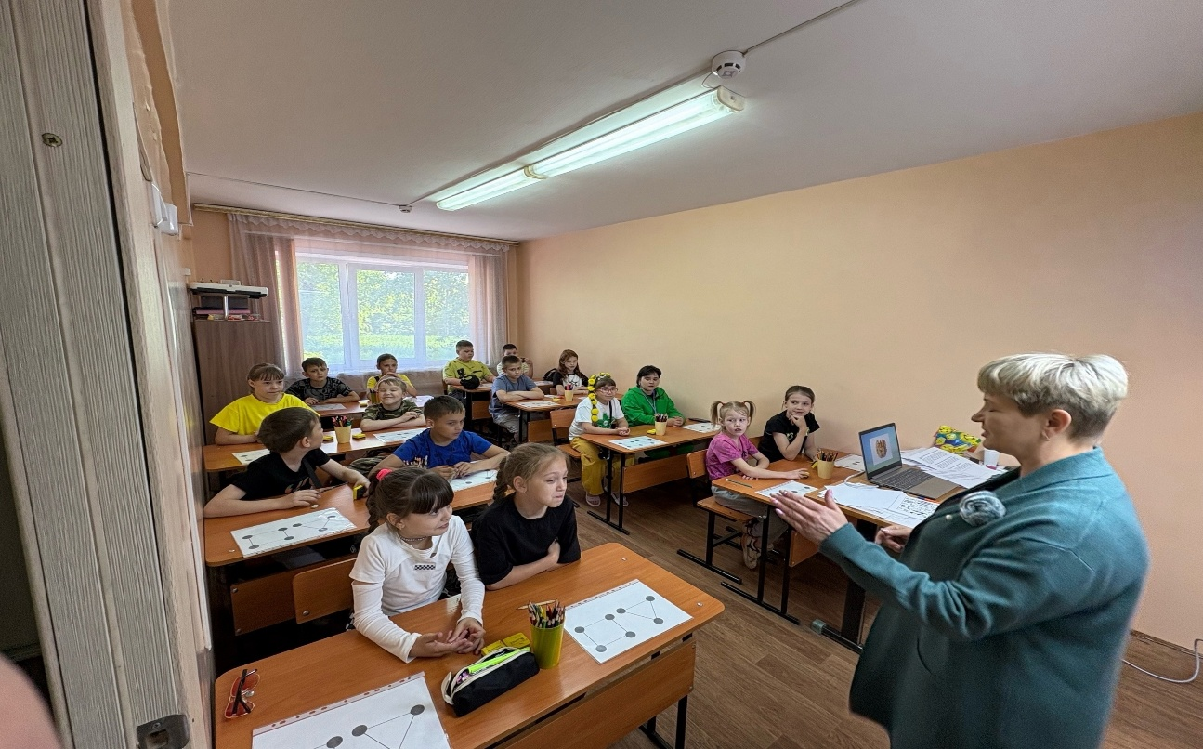  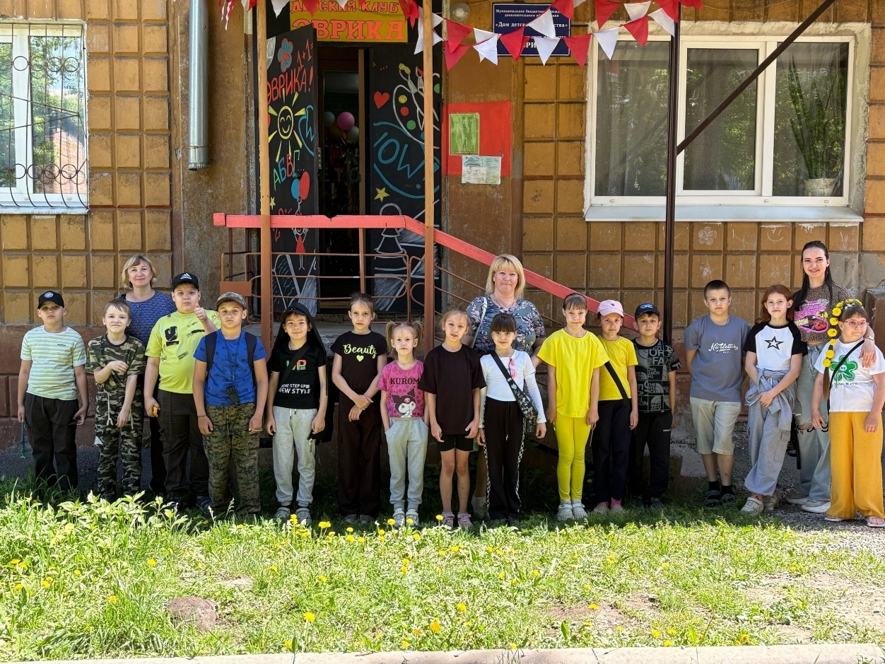
06.06.2025г. | В рамках проекта "Неформальные каникулы" 2 "Б" класс посетил кинотеатр "Ровесник" и посмотрел замечательный поучительный мультфильм "Джамбо". | 2 "Б" | 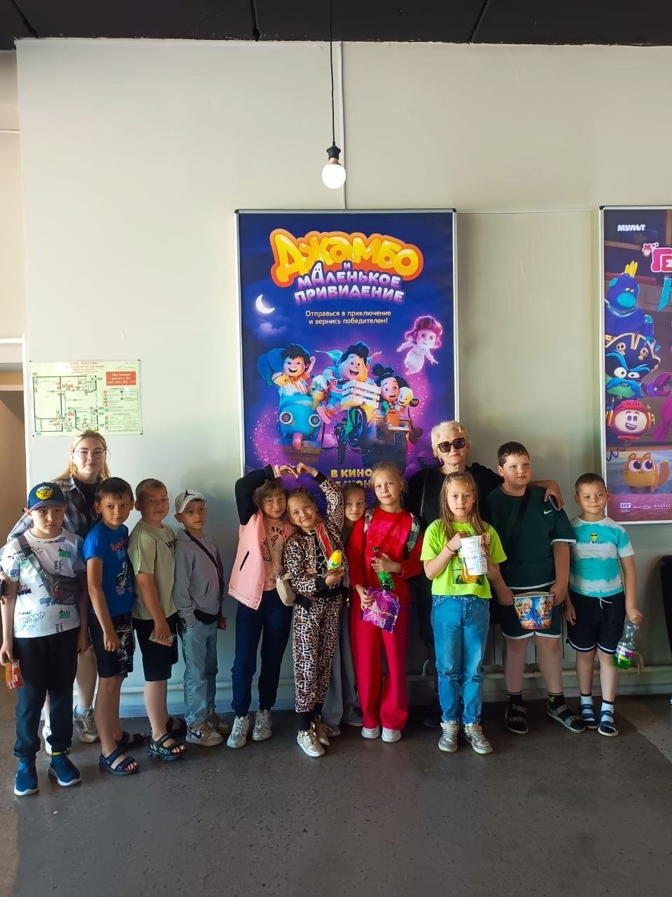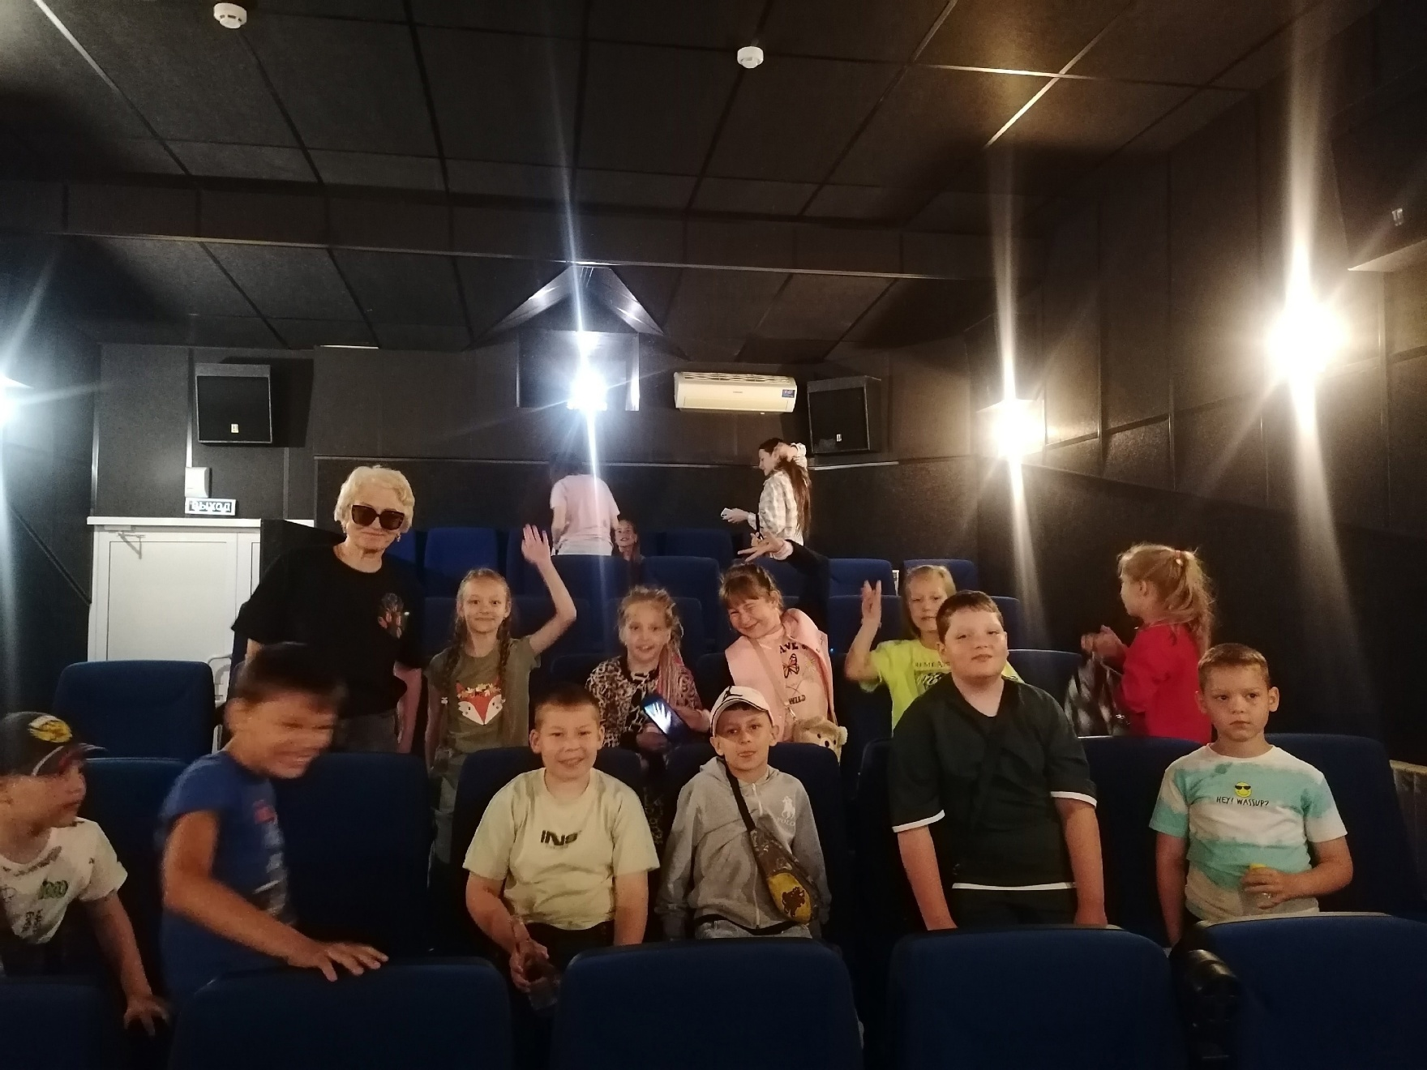
06.06.2025г. | Посетили МБУК «УГ ЦБС» библиотека-филиал №5.  Мероприятие «Игра-викторина «Пушкинскими тропами».  В количестве 10 человек. | 5 «Б» | 